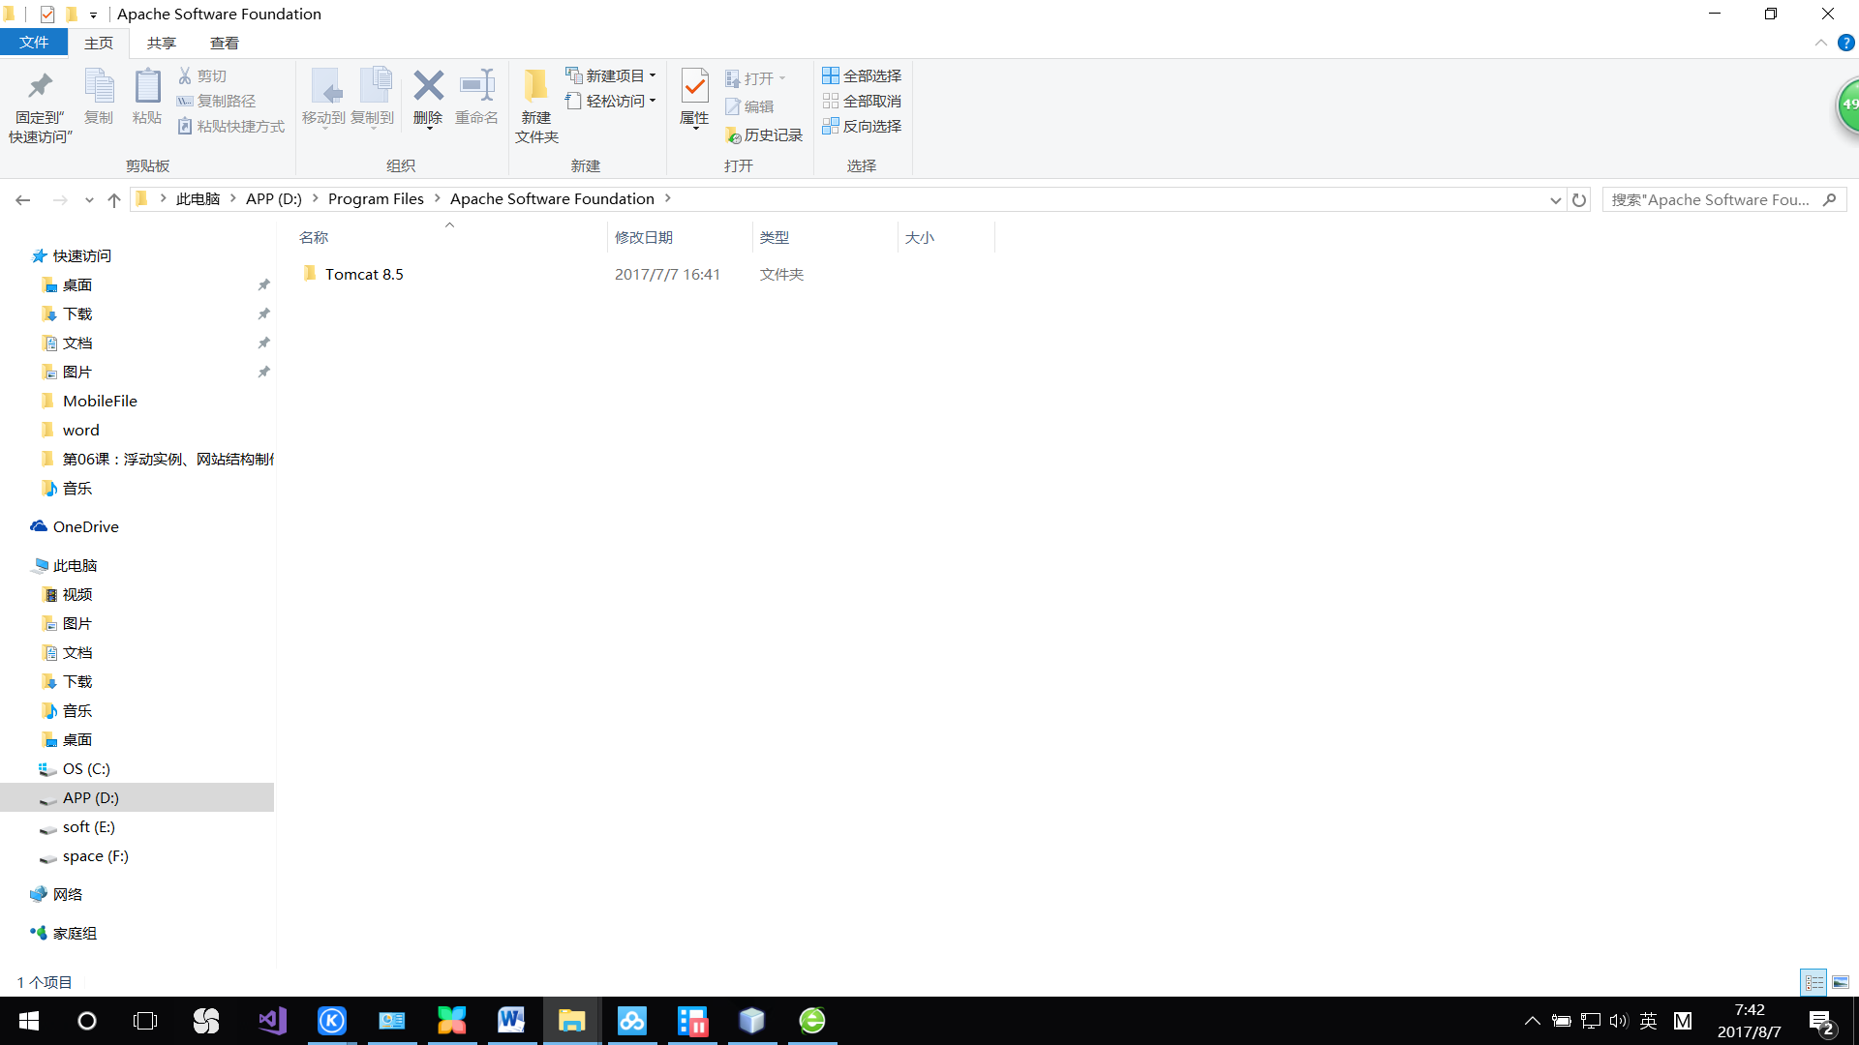

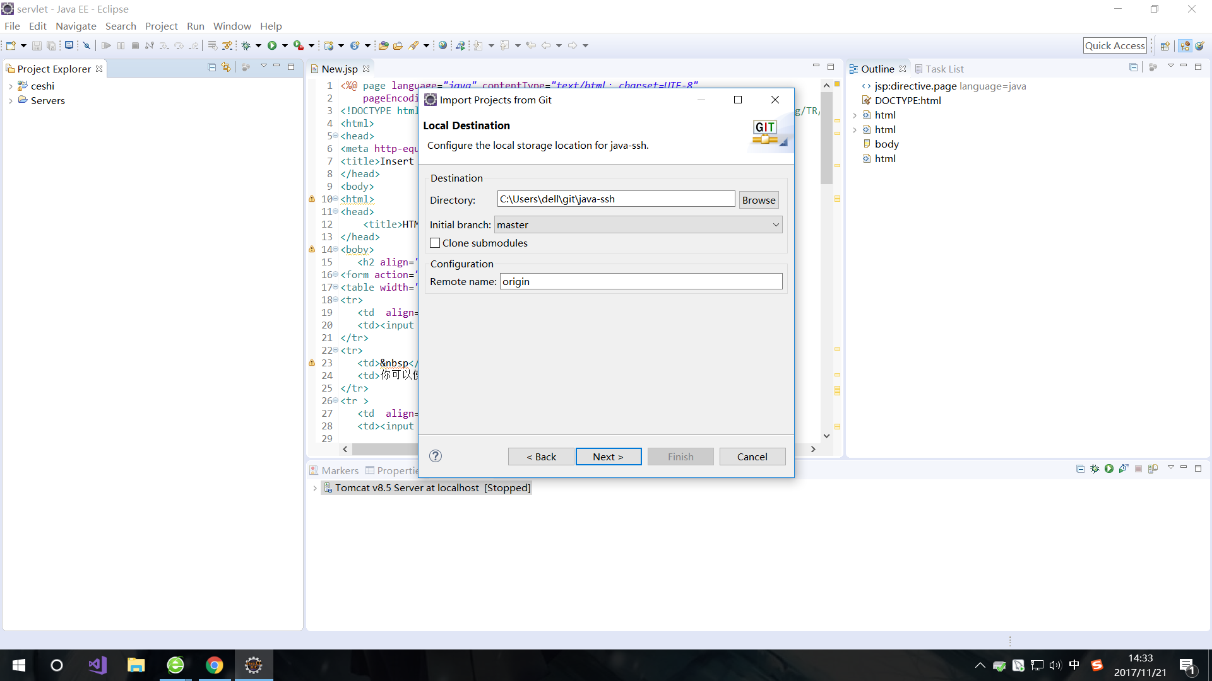

Tomcat 服务器所在位置：D盘（program files（Apache software））

2，jdk所在位置和jre所在位置

（此电脑os（c） program files （java）） 配置是进度款jdk(jre)1.8.0_131

mySQL的accoun和roles

密码账号都是admin

开源中国的账号名 [1497595896@qq.com](mailto:1497595896@qq.com) 密码 （qq密码）

数据库（MySQL）（qq密码）

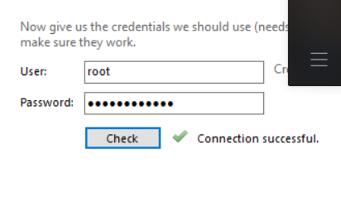

Android sdk 的路径

User/dell/AppData/Local/Android/SDk

Oracle的账号 密码

登录是 [wude3596@gmail.com](mailto:wude3596@gmail.com)

密码是 Wdy767121

两种数据库的配置

Mysql 的 账号是root密码是cwmn56163596

Oracle的 账号是 orcl管理口令是 123456

